Учреждение образования
«БЕЛОРУССКИЙ ГОСУДАРСТВЕННЫЙ ТЕХНОЛОГИЧЕСКИЙ УНИВЕРСИТЕТ»
Исследование потоковых шифров
Студент: Трубач Д. С.
ФИТ 3 курс 5 группа
Преподаватель: Савельева М. Г.
Минск 2024

Потоковый шифр
Потоковый шифр — вид симметричного шифра, который преобразует каждый символ открытого текста, обозначенный как m_{i}, в символ шифрованного текста, обозначенный как c_{i}. Этот процесс зависит от использованного ключа и позиции символа в тексте.
Основная функция потоковых шифров — генерация последовательности битов, известной как гамма, которая используется для зашифровки сообщения. Эта гамма служит в качестве ключевого потока или ключа для шифрования.
Ключ должен быть максимально похож на случайную числовую последовательность. Для генерации таких ключевых последовательностей используются специализированные блоки в системах потокового шифрования, называемые генераторами случайных или псевдослучайных последовательностей (ПСП).

Генерация псевдослучайной последовательности на основе алгоритма RSA
Генератор ПСП на основе RSA устроен следующим образом. Последовательность генерируется с использованием соотношения
(1.1)
Начальными параметрами служат n, большие простые числа p и q (причем n = pq), целое число е, взаимно простое с произведением (р – 1)(q – 1), а также некоторое случайное начальное значение x₀. Выходом генератора на t-м шаге является младший бит числа x_{t}.
Для реализации алгоритма генерации псевдослучайных последовательностей с помощью алгоритма RSA был создан одноименный класс, представленный на листинге 1.1.
public RSAPSP() {
p = BigInteger.probablePrime(512, new SecureRandom());
q = BigInteger.probablePrime(512, new SecureRandom());
n = p.multiply(q);
BigInteger phi = p.subtract(BigInteger.ONE).multiply(q.subtract(BigInteger.ONE));
do {
e = BigInteger.probablePrime(512, new SecureRandom());
} while (e.compareTo(phi) >= 0 || !e.gcd(phi).equals(BigInteger.ONE));
x = new BigInteger(512, new SecureRandom());
}
public boolean nextBit() {
x = x.modPow(e, n);
return x.testBit(0); // Младший бит числа x
}
public static void generateRandomNumbers(RSAPSP psp, int numBits) {
System.out.print("RSA random number - ");
StringBuilder bitSequence = new StringBuilder();
for (int i = 0; i < numBits; i++) {
boolean bit = psp.nextBit();
System.out.print(bit ? "1" : "0");
bitSequence.append(bit ? "1" : "0");
}
System.out.println();
System.out.println("RSA random number (decimal) - " + new BigInteger(bitSequence.toString(), 2)
.toString(10));
}
Листинг 1.1 – Код генерации ПСП с помощью RSA
Результат работы алгоритма, создающий 16-битное псевдослучайное число, представлен на рисунке 1.1.
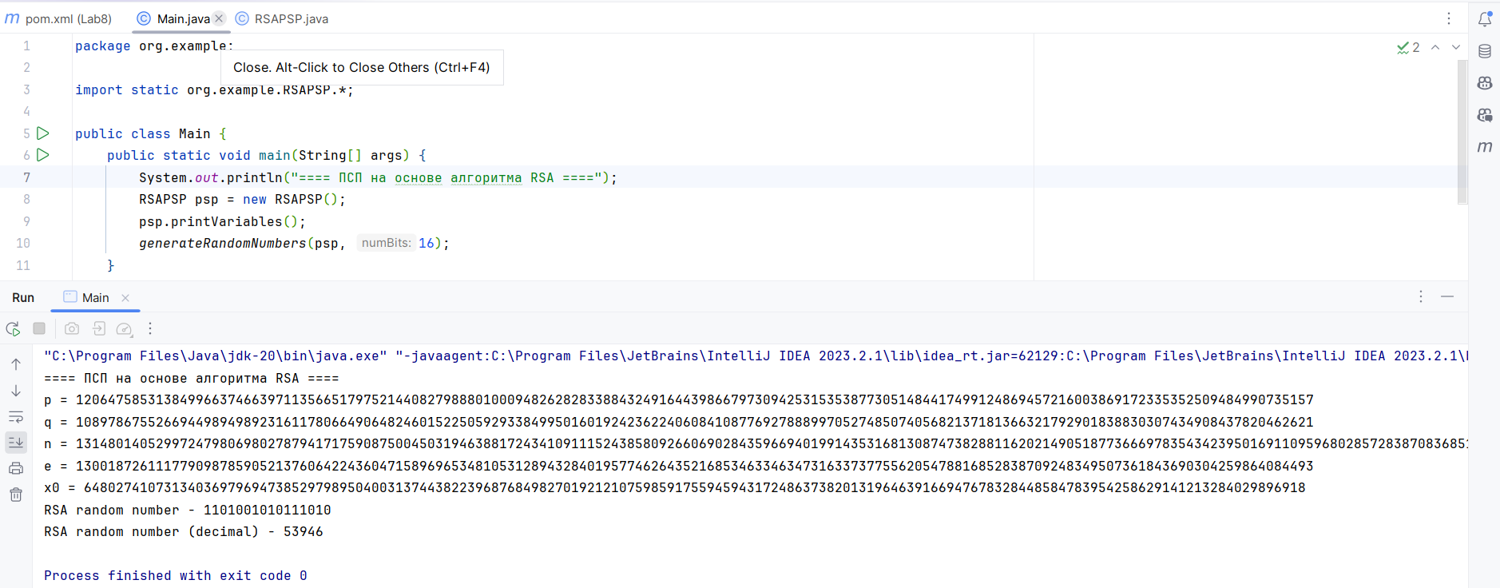
Рисунок 1.1 – Вывод алгоритма генерации ПСП

Шифрование алгоритмом RC4
Алгоритм RC4, как и любой потоковый шифр, строится на основе генератора псевдослучайных битов (генератора ПСП). На вход генератора записывается ключ, а на выходе читаются псевдослучайные биты. Длина ключа может составлять от 40 до 2048 битов. Ядро алгоритма состоит из функции генерации ключевого потока. Другая часть алгоритма – функция инициализации, которая использует ключ переменной длины K_{i} для создания начального состояния генератора ключевого потока.
Для работы алгоритма необходимо выполнить следующие действия:
- инициализировать S-блок таблицы начальных замен;
- сгенерировать на основании S-блока псевдослучайные числа для ключей K;
- выполнить операцию сложения по модулю 2 каждого 8-битного ключа K с открытым текстом для получения шифротекста.
Для инициализации S-блока начальных замен реализована следующая функция, представленная на листинге 2.1.
public byte[] initializeSBox(byte[] key) {
int j = 0;
byte[] sBlock = new byte[mod];

for (int i = 0; i < mod; i++) {
sBlock[i] = (byte) i;
}

for (int i = 0; i < mod; i++) {
j = (j + (key[i % key.length] & 0xFF) + (sBlock[i] & 0xFF)) % mod;
swap(sBlock, i, j);
}
return sBlock;
}
Листинг 2.1 – Код функции инициализации S-блока
Далее по формуле необходимо создать псевдослучайную последовательность ключей K, что представлено на листинге 2.2.
public byte[] generateKeyStream(byte[] sBlock, int length) {
long startTime = System.nanoTime();

int i = 0;
int j = 0;
byte[] keyStream = new byte[length];

for (int k = 0; k < length; k++) {
i = (i + 1) % mod;
j = (j + (sBlock[i] & 0xFF)) % mod;
swap(sBlock, i, j);
int t = (sBlock[i] + sBlock[j]) % mod;
if (t < 0) {
t += mod;
}
keyStream[k] = sBlock[t];
}

long endTime = System.nanoTime();
long elapsedTimeInMillis = TimeUnit.NANOSECONDS.toMillis(endTime - startTime);
System.out.println("Time elapsed RC4:\t" + (endTime - startTime) + " ns (" + elapsedTimeInMillis + " ms)");

return keyStream;
}
Листинг 2.2 – Код функции генерации ПСП
Методы для зашифрования и расшифрования, а также вспомогательный метод для замены элементов местами в S-блоке представлены на листинге 2.3.
public byte[] encrypt(byte[] data, byte[] keyStream) {
byte[] encryptedData = new byte[data.length];

for (int i = 0; i < data.length; i++) {
encryptedData[i] = (byte) (data[i] ^ keyStream[i]);
}

return encryptedData;
}
public byte[] decrypt(byte[] data, byte[] keyStream) {
return encrypt(data, keyStream);
}
private static void swap(byte[] array, int i, int j) {
byte temp = array[j];
array[j] = array[i];
array[i] = temp;
}
Листинг 2.3 – Код функций зашифрования и расшифрования
Вывод функции зашифрования и расшифрования и затраченного времени представлен на рисунке 2.1.
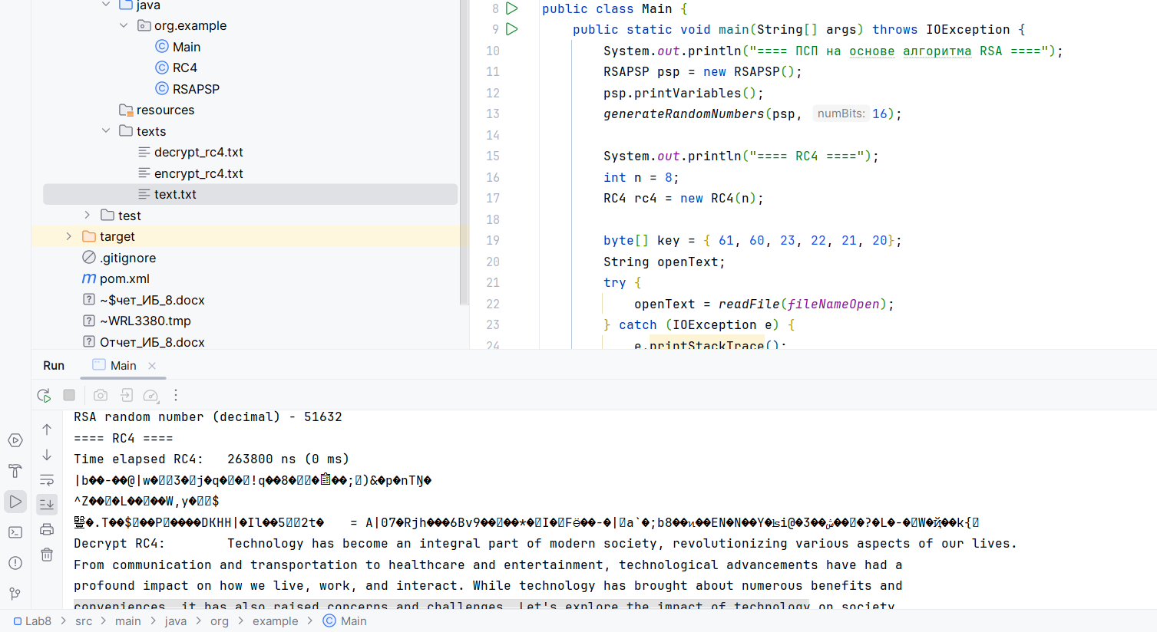
Рисунок 2.1 – Вывод функций зашифрования и расшифрования

Время выполнения генерации псевдослучайной последовательности
Для оценки времени выполнения операций генерации ПСП были созданы псевдослучайные последовательности разной длины. График показан на рисунке 3.1
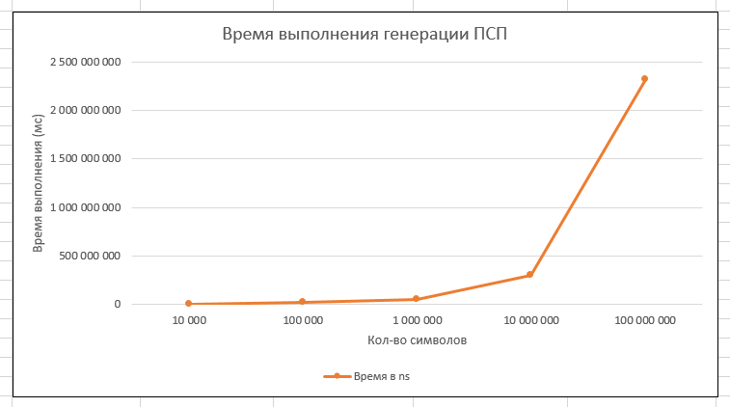
Рисунок 3.1 – Время выполнения генерации ПСП
При анализе данного графика можно заметить, что генерация ПСП происходит гораздо быстрее, чем операции зашифрования и расшифрования в остальных алгоритмах, из чего можно сделать вывод, что алгоритм RC4 может быть довольно производительным для создания псевдослучайных последовательностей.

Вывод
В данный лабораторной работе были изучены и приобретены практические навыки разработки и использования потоковых шифров.

